计算机网络
TCP和UDP区别：
Tcp面向连接，可靠传输 而udp不面向连接是不可靠传输
TCP是字节流而UDP是报文
TCP有拥塞避免（作用于网络）-慢开始，快恢复，快重传，流量控制（作用于接收放，接收窗口），UDP无
TCP适用于文件传输等对可靠性要求高的，UDP适用于实时应用
TCP报文结构：
头部包含：源目的端口号，序号于确认序号，校验和，报文长度等
四次挥手的状态分别是：
请求关闭报文fin ,客户端进入fin_wait1,服务器接收并回复fin_ack,服务器进入close_wait
客户端接收ack，进入fin_wait2;
服务器发出关闭请求，进入last_ack,客户端接收并回复确认，进入time_wait状态
四次挥手是因为全双工，为了双方断开
三次握手的状态：
Syn_send→syn_recv→established→ established
为什么要三次握手，因为tcp是全双工的，需要测速双方的收发能力都是正常的。
初始化双发的序列号；为什么要随机初始化，防止被攻击
UDP最大报文长度：1480（因为以太网帧长度为1500，ip首部20字节）
https过程:
HTTPS实际上就是HTTP穿上了SSL/TLS的外套; 增加一层SSL（安全套接字）
密钥措施过程：
客户端发起一个http请求，连接端口443
服务器把自己的数字证书，公钥等信息发给客户端（非对称密钥）
客户端验证证书合法性，生成对称密钥，用公钥加密后发给服务器
HTTP请求过程：
域名解析（DNS）获得IP-→对服务器发起TCP连接（3次握手）-→ 连接成功后可以发送http请求（post，get）→服务器响应，发送页面→浏览器解析渲染
状态码：
2xx：成功响应 3xx:重定向状态码 4xx：客户端错误 5xx:服务器错误
http格式：
请求行（request line-请求方法+url+协议版本）、请求头部（header）、空行和请求数据4个部分
什么是nginx：
Nginx是一款轻量级的Web服务器、也可以用来做反向代理服务，具有简单的负载均衡；
支持高并发（epoll，多进程，多路复用和事件通知）-异步非阻塞，响应更快-可以缓存静态文件（作为缓存服务器）
启动Nginx后，其实就是在80端口启动了Socket服务进行监听
分为master进程和worker进程（多进程单线程-）
Ospf,rip,stp的理解：
DHCP协议：
动态获取IP；四个过程：发现过程（寻找dhcp服务器地址）提供阶段（服务区提供IP）选择阶段（客户端选择第一个提供的IP）确认阶段（服务器确认）
SQL
四大特性：
ACID:原子性atomic，一致性consistency，隔离性：isolation，持久性duration
三大范式:
第一范式：字段不可再拆分成子字段
第二范式：各字段都和主键有联系
第三范式：各字段只和主键有全部联系（只依赖于主键）
五大约束：
唯一约束：unique
主键约束 primary
外键约束:foreign
默认约束：default
非空约束：notnull
Mysql主要包含四种隔离状态
读未提交Read Uncommitted：脏读-在该隔离级别，所有事务都可以看到其他未提交事务的执行结果。
读取提交内容Read committed：一个事务只能看见已经提交事务所做的改变
可重复读 ：幻读，提交前读取的数据不变
串行化
数据库索引：加快检索表中数据的方法
数据库事务隔离：同一时间，只允许一个事务请求同一数据，不同的事务之间彼此没有任何干扰。比如A正在从一张银行卡中取钱，在A取钱的过程结束前，B不能向这张卡转账。
权限设置：
通过用户名密码登录到账户
Grand 权限（update，drop等）on 表 to 用户
Revoke 撤销权限
存储引擎：使用不同的技术将数据存储在文件或内存中(不同的表结构)；show engine看存储引擎
Myisam：不支持事务，（基于hash）但是插入数据快，适合在插入或选择密集（读或写的多单一业务）数据库，对硬件要求低，表锁：不会发生锁冲突
Innodb：支持事务，支持事务提交和回滚，加入外键约束，适合多重并发（更新密集）的数据库，行锁：容易死锁
Memory：运行在内存上，速度快但容易丢失，不支持事务
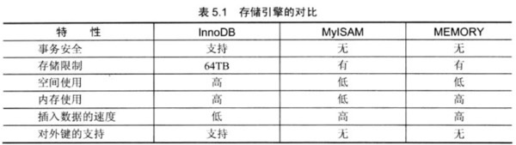
Mysql主从一致：
从库复制主库的binlog日志，执行日志命令来复制（两个线程）
Mysql索引：
索引可以提高检索速度但会降低更新速度，需要更新索引文件
Mysql回滚
使用begin开始一个事务，在commit之前可以回滚rollback
连接池：数据库连接池负责分配、管理和释放数据库连接，它允许应用程序重复使用一个现有的数据库连接，而不是再重新建立一个
一个数据库连接对象均对应一个物理数据库连接，每次操作都打开一个物理连接，使用完都关闭连接，这样造成系统的性能低下。
数据库连接池的解决方案是在应用程序启动时建立足够的数据库连接，并讲这些连接组成一个连接池(简单说：在一个“池”里放了好多半成品的数据库联接对象)
• （1）程序初始化时创建连接池
• （2）使用时向连接池申请可用连接
• （3）使用完毕，将连接返还给连接池
• （4）程序退出时，断开连接，并释放资源
Sql搜索可以考虑的数据结构
哈希表：搜索快但是不适合范围查找
二叉树：容易不平衡
AVL：旋转耗时且IO消耗较大，如果深的话
B树：有序数组+平衡多叉树；
每个子节点可以存放多个值，树深度降低，适合查找
B+树：有序数组链表+平衡多叉树
每个子节点不存放值，只存放索引（地址），在叶子节点存放所有的数据，且用链表链接所有叶子节点（更适合范围查找，减少磁盘IO次数），每次查询需要的次数是一样的
存储过程：
预先通过编译和存储在数据库的一段sql命令集合
Redis
非关系型数据库，是结构型数据存储
内存管理机制上：Redis 数据全部存在内存，定期写入磁盘，当内存不够时，可以选择指定的 LRU（最少使用） 算法删除数据
数据结构
哈希表：通过散列函数将键值映射到数组某一位置
碰撞：拉链法-通过链表存储多个value
重哈希
操作系统
不同的线程的什么内存空间共享，什么内存空间不共享？
线程创建时共享进程的代码端和堆，数据段；线程有自己独立的栈空间
线程同步的方式有哪些？
互斥锁 一个时间只能有一个访问
信号量 一个时间可以有若干个访问
Epoll，poll，select区别
Epoll是事件触发机制，没有描述符限制
Select和poll是轮询，select用数组，最多1024个描述符，poll是链表，无限制
Grep,awk,sed-linux三剑客：sed是一个流编辑器
ulimit -c unlimited:开启core
Linux
Linux由内核，shell，文件系统和应用程序组成
0号进程和1号进程：
0号进程运行在内核态，系统运行的第一个进程（非fork），没有其他进程运行时才执行
1号进程是其他所有进程的父进程
BIOS和bootloader：
BIOS是固化的到ROM的程序，用来检测和初始化硬件；加载bootloder（ram），初始化硬件，加载内核；创建0号进程来创建环境，0号进程创建1号进程后转化位idle进程。
内核空间和用户空间
32位机的寻址空间是4GB，前1G为内核空间，用户不能直接访问，后3G为用户空间（虚拟内存）
IO模型：
阻塞IO：blooking，进程阻塞在某个状态等待（不消耗CPU）
非阻塞IO：nonblocking，主动轮询， IO 操作不会立即完成，read 操作可能会返回一个错误代码，说明这个命令不能立即满足（EAGAIN 或 EWOULDBLOCK）。
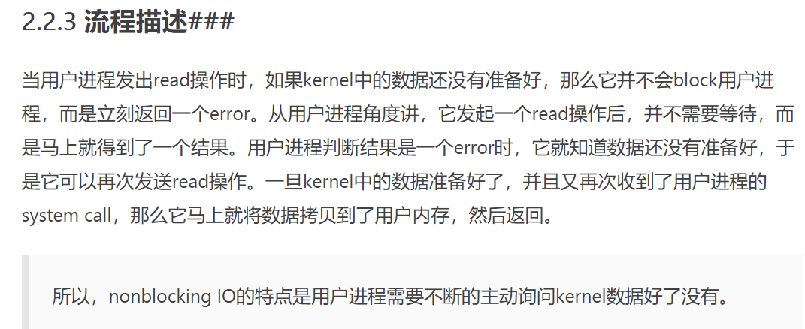
io多路复用： select、epoll，单个process就可以同时处理多个网络连接的IO当用户进程调用了select，那么整个进程会被block，而同时，kernel会“监视”所有select负责的socket，当任何一个socket中的数据准备好了，select就会返回。这个时候用户进程再调用read操作，将数据从kernel拷贝到用户进程
信号驱动IO：用的少
异步IO：AIO；用户进程发起read操作之后，立刻就可以开始去做其它的事。而另一方面，从kernel的角度，当它受到一个asynchronous read之后，首先它会立刻返回，所以不会对用户进程产生任何block。然后，kernel会等待数据准备完成，然后将数据拷贝到用户内存，当这一切都完成之后，kernel会给用户进程发送一个signal，告诉它read操作完成了
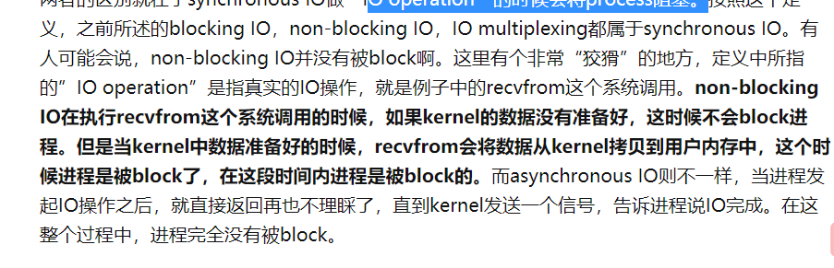
如何统计出一台 Web Server 上的各个状态（ESTABLISHED / SYN_SENT / SYN_RECV 等）的个数？

netstat -antl|grep ESTABLISTHED|wc -l
常用命令：
Linux中查看cpu和内存的占用率怎么看？ top命令
看磁盘空间 df
看文件大小du
C++
构造函数一般不是虚函数：
创建类的时候还没有虚函数表，如果是虚函数无法调用构造函数
析构函数一般是虚函数，当基类指针指向子类对象的时候可以释放子类对象的空间（默认不是虚函数因为默认时不会被继承的类）；
纯虚函数，虚函数：父类中没有实现的虚函数是纯虚函数，必须被继承和重写
哪些函数不可以被继承：
构造函数，析构函数，运算符重载
子类继承父类时，会有一个默认的自己的构造函数
New和malloc区别：new/delete是C++关键字，需要编译器支持。
malloc/free是库函数，需要头文件支持
new不用计算分配大小，malloc需要指定分配大小
new返回的是对象类型的指针，malloc返回的是void指针
new失败抛出异常，malloc失败返回null
对象的什么函数不能被声明为虚函数（构造函数，内联函数inline，静态函数）
指针占几个字节：
和系统有关，32位机固定占4字节
Extern 关键字
被extern"C"修饰的变量和函数是按照C语言方式编译和连接的
函数指针： int (*p)(int, int)
预处理→编译→汇编→链接
Static关键字：存储区域——堆 栈 全局/静态区 常量区 代码段
变量存储位置是栈，静态变量存储位置是静态区（全局区），没有初始化的话自动初始化成0.
全局静态变量：作用域为本文件，其他文件不可见
局部静态变量：作用域仍为局部，但是离开作用域不会销毁，下次进入不会再次初始化
静态函数：本文件可见，其他文件不可见；static函数不能再头文件声明
静态成员和静态成员函数：属于类，不属于对象；
四种cast转换：xxx_cast<newtype> (data)
Static_cast：用于各种隐式转换
dynamic_cast:动态转换，用于各种类的向上向下转换
const_cast：将const转换成非const
reinterpret_cast：什么都能转但是有风险
四种智能指针：自动析构指针，防止内存泄漏
Shared_ptr循环引用会导致内存泄漏
Auto_ptr：c++11弃用；类似unique指针，转移时会出问题
Shared_ptr:：共享指针，引用计数
Weak_ptr: 防止share_ptr死循环不释放资源；不增加引用计数
Unique_ptr:独占指针
指针和引用的区别:
引用只是一个别名，指针有自己的地址空间；引用需要先初始化变量；引用不能被改变，好处是传参的适合时候不需要重新开辟空间进行初始化。
重载和覆盖：
拷贝构造可以用值传递吗？
不可以；如果使用值传递，则还需要调用拷贝构造将形参赋给实参，会无限循环
Set和map
都是关联容器，map时key-value，set时key；都不允许修改key，但可以删除，map支持下标索引，底层都是红黑树

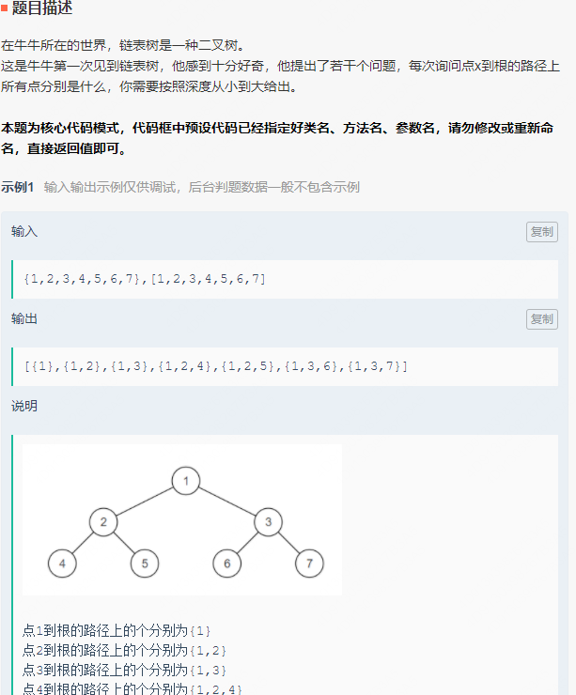
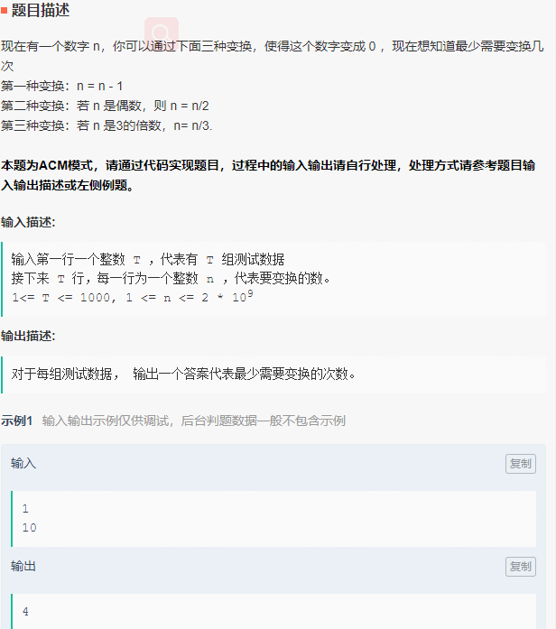
/**
* struct ListNode {
* int val;
* struct ListNode *next;
* ListNode(int x) : val(x), next(nullptr) {}
* };
*/
/**
* struct TreeNode {
* int val;
* struct TreeNode *left;
* struct TreeNode *right;
* TreeNode(int x) : val(x), left(nullptr), right(nullptr) {}
* };
*/

class Solution {
public:
bool find(TreeNode* root,int point,ListNode* pre){
if(root == nullptr){return false;}
if(root->val == point){
ListNode *tmp=new ListNode(root->val);
pre->next=tmp;
return true;
}
else{
ListNode *prepoint=new ListNode(root->val);
if(find(root->left,point,prepoint)){
pre->next=prepoint;
return true;
}
else{
if(find(root->right,point,prepoint)){
pre->next=prepoint;
return true;
}
}

}
return false;
}
/**
* 代码中的类名、方法名、参数名已经指定，请勿修改，直接返回方法规定的值即可
* 你需要返回m个指针，第i个指针指向一条链，表示第i个问题的答案
* @param root TreeNode类 指向链表树的根
* @param b int整型vector 表示每个问题是什么
* @return ListNode类vector
*/
vector<ListNode*> solve(TreeNode* root, vector<int>& b) {
// write code here

vector<ListNode*> ans;

for(auto num:b){
ListNode * head=new ListNode(0);
find(root,num,head);
ans.push_back(head->next);
}
return ans;
}

};

#include<iostream>
#include<stdio.h>
#include<limits.h>
#include<vector>
using namespace std;
int min_convert(int num);
int main(){
int T;
cin>>T;
int times=INT_MAX;
vector<int> to_be_changed=vector<int>(T,0);
for(int i=0;i<T;i++){
cin>>to_be_changed[i];
cout<< min_convert(to_be_changed[i])<<endl;
}
return 0;

}

int min_convert(int num){

if(num == 1){
return 1;
}
int res1=0;
int res2=0;
int res3=0;
int res=0;
//每次有三种尝试 -1 、/2 、/3

if(num%3 == 0){
res = 1+min_convert(num/3);
}
else if((num-1)%3==0){
res=2+min_convert((num-1)/3);
}
else if(num%2 == 0){

res2=1+min_convert(num/2);
}
else {
res2=2+min_convert((num-1)/2);
}
if(res2 ==0) return res;
if(res==0)return res2;
return min(res2,res);

}

